附件2：培训地点交通线路图：
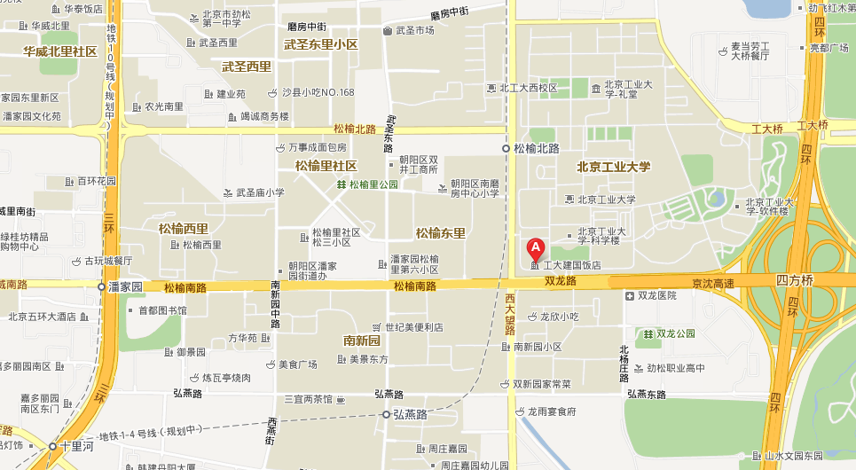

途径公交车：30；34；486；513；541；605；649；801；852；938专；973；985；988

